该文章由微信公众号文章搜索助手导出，点我免费下载
CEPA促进了香港服务业发展吗〡港澳研究 · 独家首发
原创 覃成林 蒋浩杰 港澳研究

2017-12-15

本文发表于《港澳研究》2017年第3期，感谢作者赐稿。注释从略，如欲引用，请务必核对原文。编辑部投稿邮箱：hkmjournal@126.com。
1
引言
2003年6月29日，中央政府与香港特区政府签署了《内地与香港关于建立更紧密经贸关系的安排》（以下简称CEPA），旨在促进内地与香港之间逐步实现货物贸易自由化、服务贸易自由化和贸易投资便利化。其后，在2004-2013年，内地与香港之间又陆续签署了10份CEPA补充协议，进一步扩大市场开放、便利贸易和投资。2014年12月在CEPA框架下内地与香港签署了《内地与香港CEPA关于内地在广东与香港基本实现服务贸易自由化的协议》（以下简称《广东协议》），率先在广东实现对香港服务贸易自由化。在《广东协议》的基础上，内地与香港又于2015年11月签署了《内地与香港CEPA服务贸易协议》，将基本实现服务贸易自由化的地域范围由广东扩展至内地全境。从开放的领域看，内地对香港服务贸易开放的领域达到了153个，占世界贸易组织（WTO）全部160个服务贸易部门的95.6%，其中有62个部门实现了国民待遇。
对于香港而言，签署CEPA的短期目标是为了借助内地的市场、资源优势，通过贸易自由化，发挥香港的产业比较优势，以应对1997年东南亚金融危机、2001年美国互联网泡沫破裂以及2003年“非典”疫情等对香港经济所产生一系列重大冲击，长期目标是通过增强来自内地的发展动力而保持经济持续增长。众所周知，因制造业“空心化”，制造业在香港经济中的占比很小，因此，CEPA中的货物贸易自由化对香港经济增长的影响是有限的。服务业则是香港的支柱产业，对香港经济增长具有举足轻重的作用。那么，CEPA的实施是否促进了香港服务业发展呢？纵观以往的相关研究，部分学者认为CEPA对香港服务业发展产生了正向的或积极的促进作用。另一些学者则认为，CEPA对香港服务业发展没有产生总体上的促进作用或者作用不明显，仅在部分领域产生了积极的影响。总体而言，关于这个问题，已有研究仍存在一些不小的争议。
从CEPA的签订背景和持续推进来看，CEPA既是内地深化改革开放的客观需要，更是香港特区政府顺应香港企业界的要求主动向中央政府提出的一项贸易自由化安排，并且通过10份补充协议在不断地完善。特别是在2015年11月香港与内地又签署了《内地与香港CEPA服务贸易协议》，主要目的在于立足香港服务业既有优势和依托内地的巨大需求，促进作为香港经济支柱的服务业持续发展。因此，我们认为，在有关研究仍存在较大争议的情况下，当前有必要对CEPA是否促进了香港服务业发展这个问题进行深入研究。本文首先就CEPA实施是否提高了香港服务业进入内地的自由化程度，是否促进了与内地的服务业贸易等做事实考察，以便确认有关事实，为后续分析提供可靠的事实基础。然后，以香港的主要服务业部门为对象，采用计量方法，分析CEPA实施对香港服务业发展是否产生了促进作用，并试图揭示其中的数量关系变化。
本文接下来的结构安排如下：第一部分是文献回顾，对已有的研究文献进行评述，重点从研究方法及数据指标等方面比较其研究结果。第二部分是事实考察，揭示CEPA是否提高了香港服务业进入内地的自由化程度？是否促进了香港与内地的服务贸易？第三部分是计量分析，使用香港主要服务部门2004-2014年的面板数据，构建计量模型，以服务业增加值描述香港服务业发展，分析CEPA实施对香港服务业发展的影响。为了检验计量模型分析结果是否稳健，我们选择用劳动力规模替代服务业增加值描述香港服务业的发展。最后部分为结论与讨论。

2
文献回顾
如前所述，迄今关于CEPA对香港的服务业和服务贸易影响的研究仍未取得一致认识。
部分学者认为，CEPA对香港的服务业和服务贸易产生了正向的影响。陈广汉和曾奕采用完全竞争和规模报酬不变的模型进行分析，认为CEPA带来的服务贸易自由化有利于香港服务贸易发展。蔡宏波和杨晗运用显性比较优势指数和贸易专门化指数分析了CEPA的补充协议对香港服务业发展的影响，认为香港服务业在与内地的融合过程中得到了发展。张光南等基于全球贸易分析模型和CEPA免税清单“原产地”标准所做的研究表明，香港与内地如果实现“全面贸易自由化”则两地的出口值、经济增长和福利水平将大幅度提高。席艳乐和陈小鸿使用全球的贸易流量数据，运用引入倍差法的贸易引力模型进行研究，结果表明，CEPA对双边贸易的增长具有显著的促进作用。
另一部分学者认为，CEPA对香港服务业发展产生的影响并不显著。周金城的研究表明，在2004-2011年CEPA对香港与内地的服务贸易促进效用不如预期。冯邦彦和胡娟红运用贸易引力模型分析了内地各省与香港贸易的面板数据，结果显示，CEPA使香港与内地的贸易量增加，但是其贸易效应与中国加入世界贸易组织以及国际上其它地区优惠政策相比还不是很明显。张应武和朱亭瑜同样用引力模型对香港地区和其贸易伙伴国的贸易数据进行了分析，认为在总量层面CEPA对香港服务输出的促进作用不显著，但在行业层面CEPA促进了香港对内地旅游和金融领域的服务输出以及保险领域的服务输入。
不难看出，尽管CEPA的主要目的之一是促进香港服务业发展，但是，从以往研究来看，CEPA是否促进了香港服务业发展仍然存在不小的争议，继续对这方面问题进行深入研究仍很有必要。

3
事实考察
（一）CEPA提高了香港服务业进入内地的自由化程度
对于香港服务业发展而言，CEPA的主要目的就是提高香港服务业进入内地的自由化程度，为其利用内地广阔的市场创造更加有利的条件。那么，CEPA是否提高了香港服务业进入内地的自由化程度呢？这里，我们采用霍克曼（Hokeman）频度指数分析CEPA是否降低了香港服务业进入内地的贸易壁垒，从而验证CEPA是否提高了香港服务业进入内地的自由化程度。Hokeman提出的频度指数是将服务贸易承诺减让表中的所有承诺按其开放力度划分为不同的等级，赋予相应的分值，从而测量经济体的服务贸易开放程度。考虑到Hokeman频度指数所划分的对开放力度等级较为简单，黄建忠对其做了修正，主要是对开放力度的赋值更细。在本文中，Hokeman频度指数的计算式如下：
（1）式中，表示Y服务部门承诺减让数占其总服务活动的比重，其值越大，说明经济体对服务贸易的开放水平越高；反之，亦然。i代表Y服务部门的第i种服务贸易。j代表了第i种服务贸易的第j种提供模式。N代表Y部门中服务贸易的总数。n代表服务贸易的各种提供模式。在CEPA中，服务贸易共有商业存在、跨境交付、境外消费、自然人流动等4种提供模式，故n=4。为按CEPA对服务贸易开放的承诺力度对4种服务贸易提供模式所赋予的分值。对于商业存在这种提供模式，本文采取的赋值标准是，允许设立外商独资（没有限制）记为1，允许外商拥有多数股权（限制较少）记为0.75，限制外资股权不超过49%（限制适中）记为0.5，只能存在合作企业（限制较多）记为0.25，仅允许成立代表处（几乎完全限制）记为0.1，禁止进入（完全限制）记为0。考虑到在CEPA中跨境交付、境外消费、自然人流动这3种服务贸易提供模式难以量化，本文采取以下赋值标准：没有限制记为1，明确限制记为0.5，不作承诺记为0。
运用（1）式，计算CEPA中内地对香港服务业的Hokeman频度指数值，结果如表1所示。
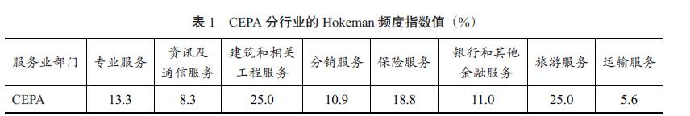
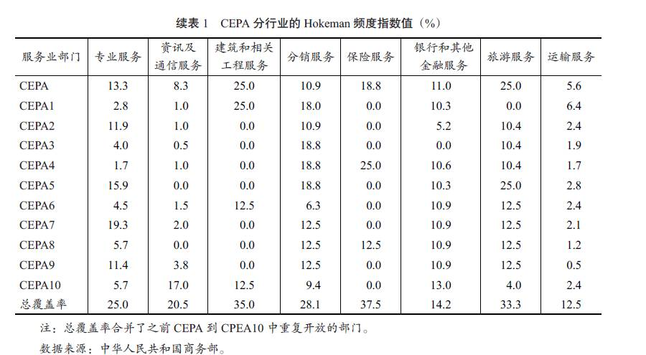
表1显示，随着CEPA及其10份补充协议的实施，内地对香港8个服务业部门的开放程度有了明显提高。从总覆盖率来看，在CEPA框架下，内地对香港各服务业部门开放的程度按照由高到低依次是保险，建筑、测量及工程服务，旅游服务，专业服务，分销服务，资讯及通讯服务，银行和其他金融服务，运输服务。考虑到内地对银行服务业和资讯及通讯服务的保护程度较高，对这两个行业设置了较高的准入壁垒。运输服务是香港的优势产业，两地在这一领域的合作仍待深化。
（二）CEPA促进了香港对内地的服务贸易
我们通过分析CEPA实施以来，香港对内地服务贸易变化，并与香港对其它国家和地区的服务贸易进行比较，考察CEPA是否促进了香港对内地的服务贸易。表2反映了2004-2015年香港对内地服务贸易的输出和输入情况。虽然波动比较大，但我们还是可以发现自2005年CEPA实施以来香港对内地的服务贸易存在以下几个特点。
第一，从2007年开始，香港对内地的服务贸易输出的年增长率明显大于输入。这说明，CEPA对于香港服务贸易的增长提供了有力的需求拉动。从绝对量看，香港对内地的服务贸易输出在2012年超过了从内地的输入。根据香港特区政府统计处的数据，当年香港对内地的服务贸易输出是2694亿港元，输入是2529亿港元。
第二，总体上，无论是香港对内地的服务贸易输出年增长率还是输入年增长率在2005-2010年都趋于增大，但从2011年开始，这两个增长率趋于缩小。特别是在2013年、2014年，输入年增长率连续出现了-6.7%、-8.3%的大幅度负增长，输出年增长率也从2013年17.7%陡降至14%。这表明，CEPA对香港服务贸易的拉动作用存在着先上升后下降的变化。当然，近年来香港对内地服务贸易的变化也可能受到其它的外部因素影响。
第三，香港对内地的服务贸易年输出率在2007-2013年明显高于香港对其它国家和地区的输出率。这说明，CEPA的实施从总体上加强了香港服务业与内地的联系。
综合上述3个方面，不难发现，CEPA促进了香港对内地的服务贸易。因此，我们可以初步认为，CEPA的实施促进了香港服务业发展。
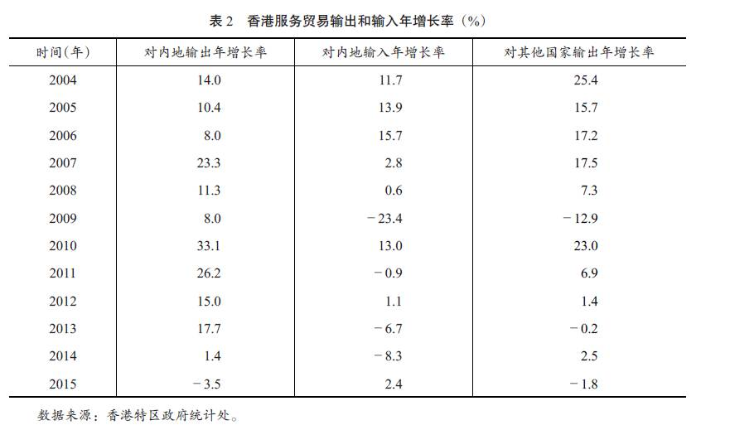

4
计量分析
根据第二部分的事实考察，可以发现，CEPA的实施提高了内地对香港服务业的自由化程度，在总体上促进了香港服务业的发展。这里，我们将采用计量方法，进一步分析CEPA的实施对于香港服务业发展究竟是如何产生促进作用的。
（一）计量模型的设定
根据对表2中香港对内地服务贸易年输出率和年输入率变化的观察，我们发现，在总体上CEPA对香港服务贸易的拉动作用存在着先上升后下降的变化，因此，在设定计量模型时，我们将CEPA对香港服务业发展的影响视为非线性过程。本文以香港服务业的增加值（AV，Added value）描述香港服务业发展，设定如下计量模型：
（2）式中，i表示服务业部门，t表示时间（年），为i服务业部门第t年增加值的自然对数，分别表示CEPA在第t年对i服务业部门的影响强度及其平方项。这里，如果与同时为正或者为负，说明CEPA对香港服务业发展的影响是线性的；如果一个为正另一个为负，则说明CEPA对香港服务业发展的影响是非线性。表示选取的其它控制变量。此外，我们在模型中还引入了对香港服务业发展有重要影响的5个控制变量，即部门盈余、部门平均工资、部门投资、服务输出贸易额和输入贸易额。在（2）式中，表示个体效应，表示时间效应，为误差项。
（二）变量及数据说明
考虑到CEPA于2004年1月正式实施，本文选取了香港8个主要服务业部门2004-2014年的面板数据。 这8个主要服务部门分别是专业服务、银行和其他金融服务、旅游服务、分销服务、运输服务、保险服务、资讯及通讯服务，以及建筑、测量及工程服务。由于香港的服务业部门划分在2009年进行了调整，本文所使用的统计数据是根据《香港标准行业分类2.0版》整理而得。
如上所述，我们选择香港服务业部门的增加值来描述其发展状态，因此，在（2）中，被解释变量就是服务业的增加值（AV）。本文的解释变量是ECEPA，描述CEPA的实施情况。具体地，本文使用《香港服务提供者证明书》的历年申请数量来反映CEPA的实施情况。根据CEPA的相关规定，如果香港地区的法人服务提供者在内地提供服务时需要得到CEPA规定的优惠待遇，只有通过提交《香港服务提供者证明书》才有资格申请成为CEPA规定的香港服务提供者，通常开放程度更高行业的企业法人提交该证明书的增速也越快。因此，我们可以从历年《香港服务提供者证明书》申请数量的变化观察香港服务业对于CEPA的响应情况。根据香港工业贸易署2010年提供的调查数据显示，在获得《香港服务提供者证明书》的企业中48%表示已在内地设立企业。从2004年CEPA实施到2016年9月，香港已经有3057位法人获得了《香港服务提供者证明书》。在具体的测算方面，本文采用香港服务业各部门历年《香港服务提供者证明书》申请数量的累加值与部门机构单位总数的百分比来衡量CEPA对香港服务业发展的影响，由于该比值相对较小，所以在（2）式中取进入模型。
部门盈余（Surplus）：用某服务业部门盈余数额的自然对数表示。选择这个控制变量的理由是，对于服务业部门而言，其能持续稳定获得的利润规模与其盈利能力相关.。一个服务业部门的盈余数额越大，则其盈利能力越强，发展越好。
部门平均工资（Pay）：用某服务业部门的薪酬支出总额除以其就业总人数表示平均工资，在（2）式中取自然对数进入模型。本文选择这个控制变量，是因为，对于不同的服务业部门而言，如果其平均工资越高，其对人才的吸附能力越强，不仅发展潜力大，也往往容易率先升级。
部门投资（FDI）：用年底外来直接投资头寸来表示某服务业的资本规模，并在（2）式中取自然对数。本文选择该控制变量的理由是，服务业有非常高的投资需求，需要大量的资本投入来推动该行业的发展。
服务输出贸易额（Export）和输入贸易额（Import）：由于香港的服务业发展对外部需求依赖性极大，因此，本文选择香港各服务业部门与世界其他国家和地区之间的服务输出贸易额（Export）和输入贸易额（Import）来衡量外部需求变化对其发展的影响。在（2）式中，服务输出贸易额（Export）和输入贸易额（Import）均取自然对数。
（三）结果分析
由于服务业之间存在一定的异质性，面板数据模型因可能存在组间异方差和组内相关等而在一定程度上导致估计的结果出现偏差，因此，需要对本文的样本数据做组间异方差检验（Wald Test）和组内自相关检验(Wooldridge test)。检验结果均拒绝“组间同方差”和“不存在一阶组内自相关”的原假设，即样本数据存在组间异方差和组内自相关的问题。由于本文中n（行业数）相对于t（时间跨度）较小，本文采用以下两种估计方法对上述问题进行处理。一是广义最小二乘法（FGLS），其能够较好的将面板数据的异质性纳入考虑，而且更有效率。另一种是OLS估计法，只对标准误差进行校正。考虑到稳健性，我们在（2）式回归结果中报告了这两种方法的估计结果，分别见表3的模型（1）和模型（2）。本文加入个体虚拟变量控制可能存在的固定效应，对于时间效应则通过加上时间的趋势项来控制。需要说明的是，由于《香港服务提供者证明书》申请数是香港服务业企业对CEPA的响应，其取决于CEPA而不是各服务业部门的发展，因此，在（2）中被解释变量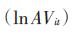与解释变量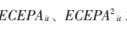之间不存在互为因果的关系。
此外，考虑到服务业又分为生产性服务业和消费性服务业，两种类型的服务业之间可能存在对CEPA的响应差别从而影响到模型回归结果的可信度，我们将消费性服务业（旅游服务、分销服务）剔除，仅对生产性服务业做回归，结果见表3中的模型（3）和模型（4）。回归分析采用的是stata13.0软件。
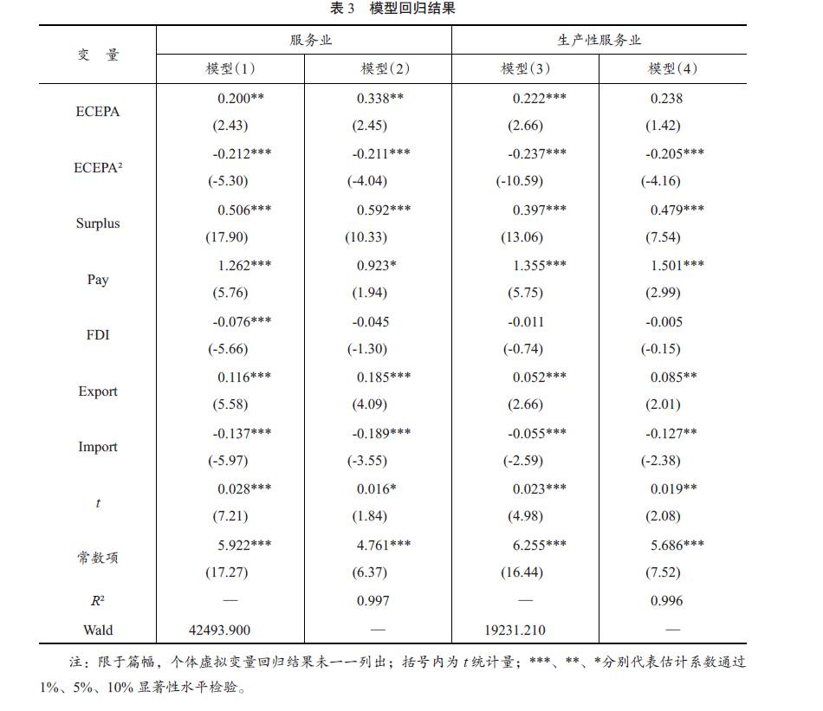
由于全面的FGLS能够有效克服上述问题且有效率，本文主要使用FGLS估计方程来汇报结果。在表3中，模型（1）和模型（2）分别是采用FGLS、“OLS+面板校正标准误差”两种方法对上述香港8个服务业部门进行回归的结果，可以看到，模型的拟合度均较好。在模型（1）和模型（2）中，均分别通过了5%、1%的显著性检验，的系数均为正，均为负，这说明模型关于CEPA与香港服务业发展之间的非线性设定是成立的，同时也印证了前述经验事实分析部分所提出的CEPA对香港服务业发展所产生的影响存在先增大后变小的初步分析。具体而言，在模型（1）中，其抛物线顶点对应的CEPA影响度的数值为0.467。而2006年CEPA对上述香港8个主要服务业影响度的平均值约等于0.471，说明CEPA对香港服务业发展促进的平均作用在2006年达到最大，其后开始减小。
表3中的模型（3）和模型（4）是仅对香港生产性服务业的回归结果，也是分别采用了FGLS和“OLS+面板校正标准误差”两种估计方法。从这两个模型的结果可以看到，剔除了消费性服务业之后，CEPA与香港生产性服务之间仍然呈现出非线性关系。值得注意的是，在模型（3）中，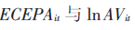的模拟曲线顶点所对应的数值为0.468，与未剔除消费性服务业之前基本相同。这说明CEPA对香港服务业中最重要的生产性服务业发展的影响与对服务业整体的影响基本一致。而且，CEPA对香港生产性服务业的影响在2006年也达到了最大值，其后减小。
因此，总的来看，CEPA实施以来对香港服务业发展产生了积极的促进作用。不过，这种作用在初期逐步增大，而后逐步减小并在2006年达到最大值。
（四）稳健性检验
为了检验上述回归分析的稳健性，本文用香港上述服务业部门的就业人数替代其增加值作为被解释变量。采用上述相同的估计方法对模型进行估计，结果见表4。在表4中，模型（1）和模型（2）分别采用FGLS、“OLS+面板校正标准误差”对香港8个主要服务业部门的面板数据进行回归，模型（3）和模型（4）则是对香港生产性服务业的面板数据进行回归。由表4可知，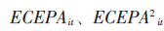均分别通过了1%的显著性检验，而且，的系数均为正，CEPA对香港服务业发展影响的结果并没有因描述服务业发展的变量不同而发生根本性的变化。
以上回归分析结果表明，本文所做的计量分析结果是稳健的。CEPA确实对香港服务业发展产生了积极的促进作用。但是，这种作用存在先增大后减小的变化过程。而且，CEPA的影响最大值出现在2006年。

5
结论与讨论
本文通过事实考察和计量分析，分析了CEPA对香港服务业发展的影响。归纳起来，获得了以下三个方面的研究结论。第一，CEPA提高了香港服务业进入内地的自由化程度，促进了香港与内地的服务贸易。第二，CEPA对香港服务业发展产生了积极的促进作用，换言之，CEPA促进了香港服务业的发展。研究结论支持了部分学者关于CEPA对香港服务业发展产生了正向的或积极的促进作用的认识。就行业构成来看，资讯及通讯服务业和运输服务业的开放程度相对较低，Hokeman频度指数的总覆盖率分别为20.5%和12.5%，2004-2014年期间其对内地服务输出额占输出总额比重分别从2.9%、27.2%降至2.0%、15.4%。与之不同的是，旅游业、保险服务业的开放程度较高，Hokeman频度指数的总覆盖率分别为33.3%和37.5%，2004-2014年期间其对内地服务输出额占输出总额比重分别51.1%、0.7%升至72.9%、1.1%。由此可见，在开放程度与对内地的服务输出额之间存在较为显著的正相关关系。这表明，对于香港的各个服务业而言，CEPA对其开放程度越高，对其发展产生的促进作用就越大。第三，CEPA对香港服务业发展的促进作用存在先增大然后减小的变化过程，而且增大的过程集中在CEPA实施的初期。具体言，CEPA对香港服务业发展促进作用在2006年左右达到了最大值。其原因可能有两个。一是伴随WTO协议实施，其它境外企业在内地市场对香港服务业的竞争冲击。内地在2001年底正式加入了WTO。虽然CEPA开始实施的时间比内地实施WTO协议晚，但是考到WTO服务贸易领域的开放有5年的过渡期，随着各服务部门过渡期的结束，内地才全面履行了服务贸易的市场准入承诺，所以，CEPA事实上使得香港服务业能够先于其它境外企业进入内地市场。随着WTO市场准入承诺在内地的落实，香港服务业在内地难免会受到境外其它服务业的竞争冲击，从而导致CEPA的实施效果开始减弱。从时间点来看，这与本文得出的CEPA实施效应在2006年达到最大后开始递减的结论也是相吻合的。二是在CEPA的实施过程中，由于香港与内地之间的经济体制存在差异，以及行业管理政策及方式亦不相同，一定程度上阻碍了港资服务业企业在内地业务的开展。尤其是，由于政策执行上内地与香港的实施标准、准则和资格互认等方面不一致，即使一些香港服务业企业申请了《香港服务提供者证明书》，但是在企业后续开展业务的过程中，香港优势服务业的相关专业人士要真正实现在内地执业仍面临不少难题，存在“大门开小门不开”的障碍。这可能也是CEPA对香港服务业发展促进作用减弱的原因之一。
根据上述结论，我们认为，从短期来看，CEPA的实施对于香港服务业有效应对在本世纪初所遇到各种外部和内部冲击，实现持续较快发展，发挥了很重要的作用。从长期看，CEPA对于香港服务业有效利用内地巨大的市场需求和相关的资源提供了很好的条件。签订和实施CEPA对于香港服务业发展是十分必要的。展望未来，一方面，香港服务业进入内地发展仍然有着很大的发展潜力和空间。目前，香港具有明显竞争优势的现代服务业对内地的服务输出额在贸易总额中的占比仍较小。如，2015年香港金融及其他商业服务业对内地输出额占双边服务贸易总额仅为3.0%和5.7%，而其对外输出总额在香港对外服务总额中的占比为18.4%和13.0%。可见，其进入内地发展空间仍较大。另一方面，CEPA的后续完善及创新为香港服务业进入内地发展创造了更好的条件，同时还开辟了与内地共同参与国际发展竞争提供了新机遇。主要表现在，2015年11月内地与香港签署了《内地与香港CEPA服务贸易协议》，通过采用“负面清单”的开放方式，使得内地对香港的服务贸易自由化得以基本实现。特别是，在2017年6月两地签署了《CEPA投资协议》和《CEPA经济技术合作协议》，使CEPA迈入了新的阶段。前一个协议扩大了投资准入范围，给予了香港高水平的投资保护待遇；后一个协议明确了内地将支持香港为“一带一路”建设提供专业服务，进一步深化了两地在金融、文化、教育等14个重点领域的合作，并深化在泛珠三角和自贸区等次区域经贸领域的合作，共同推进粤港澳大湾区建设。
我们认为，为了更好地发挥CEPA对香港服务发展的促进作用，需要注意以下几点。第一，抓住国家推动粤港澳大湾区建设、港珠澳大桥开通等有利时机，积极推动CEPA框架下的内地与香港服务业双向开放，利用内地在现代服务业领域的各种创新资源，为香港服务业发展注入新的活力。第二，积极抓住上述3个协议实施的有利时机，大力推动服务业资源和要素流动、市场对接、产业合作，以及监管机制等方面的创新，进一步提升香港与内地服务贸易自由化的水平。重点是促进香港与内地之间服务业对等开放、平等合作、产业链衔接和企业组织网络拓展。第三，在共同参与“一带一路”建设中，促进香港服务业巩固既有优势、创造新优势。建议在CEPA框架中增加“一带一路”建设领域的内地与香港服务业合作内容，促进香港与内地的服务业在参与“一带一路”建设、共同“走出去”过程中形成互动发展、融合发展的新机制。
作者简介：覃成林，暨南大学经济学院教授；蒋浩杰，暨南大学经济学院硕士生。

编辑：半夏 / 校对：清溪

